NGÔN NGỮ ĐỊNH NGHĨA DỮ LIỆU
Các câu lệnh SQL đã đề cập đến trong chương 2 được sử dụng nhằm thực hiện các thao tác bổ sung, cập nhật, loại bỏ và xem dữ liệu. Nhóm các câu lệnh này được gọi là ngôn ngữ thao tác dữ liệu (DML). Trong chuơng này, chúng ta sẽ tìm hiểu nhóm các câu lệnh được sử dụng để định nghĩa và quản lý các đối tượng CSDL như bảng, khung nhìn, chỉ mục,... và được gọi là ngôn ngữ định nghĩa dữ liệu (DLL).
Về cơ bản, ngôn ngữ định nghĩa dữ liệu bao gồm các lệnh:
• CREATE: định nghĩa và tạo mới đối tượng CSDL.
• ALTER: thay đổi định nghĩa của đối tượng CSDL.
• DROP: Xoá đối tượng CSDL đã có.

TẠO BẢNG DỮ LIỆU
Như đã nói đến ở chương 1, bảng dữ liệu là cấu trúc có vai trò quan trọng nhất trong CSDL quan hệ. Toàn bộ dữ liệu của CSDL được tổ chức trong các bảng, những bảng này có thể là những bảng hệ thống được tạo ra khi tạo lập CSDL, và cũng có thể là những bảng do người sử dụng định nghĩa.
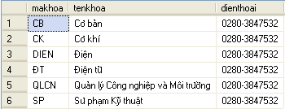
Hình 3.1 Bảng trong CSDL quan hệ
Trong các bảng, dữ liệu được tổ chức dưới dạng các dòng và cột. Mỗi một dòng
là một bản ghi duy nhất trong bảng và mỗi một cột là một trường. Các bảng trong CSDL được sử dụng để biểu diễn thông tin, lưu giữ dữ liệu về các đối tượng trong thế giới thực và/hoặc mối quan hệ giữa các đối tượng. Bảng trong hình 3.1 bao gồm 10 bản ghi và 4 trường là MAKHOA, TENKHOA, và DIENTHOAI.
Câu lệnh CREATE TABLE được sử dụng để định nghĩa một bảng dữ liệu mớCâu lệnh CREATE TABLE được sử dụng để định nghĩa một bảng dữ liệu mới trong CSDL. Khi định nghĩa một bảng dữ liệu mới, ta cần phải xác định được các yêu cầu sau đây:
• Bảng mới được tạo ra sử dụng với mục đích gì và có vai trò như thế nào trong CSDL.
• Cấu trúc của bảng bao gồm những trường (cột) nào, mỗi một trường có ý nghĩa như thế nào trong việc biểu diễn dữ liệu, kiểu dữ liệu của mỗi trường là gì và trường đó có cho phép nhận giá trị NULL hay không.
• Những trường nào sẽ tham gia vào khóa chính của bảng. Bảng có quan hệ với những bảng khác hay không và nếu có thì quan hệ như thế nào.
• Trên các trường của bảng có tồn tại những ràng buộc về khuôn dạng, điều kiện hợp lệ của dữ liệu hay không; nếu có thì sử dụng ở đâu và như thế nào.
Câu lệnh CREATE TABLE có cú pháp như sau
CREATE TABLE tên_bảng
(
tên_cột thuộc_tính_cột các_ràng_buộc
[,...
,tên_cột_n thuộc_tính_cột_n các_ràng_buộc_cột_n] [,các_ràng_buộc_trên_bảng]
)
Trong đó:
tên_bảng | Tên của bảng cần tạo. Tên phải tuân theo qui tắc định danh và  không được vượt quá 128 ký tự.
tên_cột | Là tên của cột (trường) cần định nghĩa, tên cột phải tuân theo qui tắc định danh và không được trùng nhau trong mỗi một bảng. Mỗi một bảng phải có ít nhất một cột. Nếu bảng có nhiều cột thì định nghĩa của các cột (tên cột, thuộc tính và các ràng buộc) phải phân cách nhau bởi dấu phẩy.
thuộc_tính_cột | Mỗi một cột trong một bảng ngoài tên cột còn có các thuộc tính bao gồm:  • Kiểu dữ liệu của cột. Đây là thuộc tính bắt buộc phải có đối với mỗi cột.  • Giá trị mặc định của cột: là giá trị được tự động gán cho cột nếu như người sử dụng không nhập dữ liệu cho cột một cách tường minh. Mỗi một cột chỉ có thể có nhiều nhất một giá trị mặc định.  • Cột có tính chất IDENTITY hay không? tức là giá trị của cột có được tự động tăng mỗi khi có bản ghi mới được bổ sung hay không. Tính chất này chỉ có thể sử dụng đối với các trường kiểu số.  • Cột có chấp nhận giá trị NULL hay không  Ví dụ 3.1: Khai báo dưới đây định nghĩa cột STT có kiểu dữ liệu là int và cột có tính chất IDENTITY:  stt INT IDENTITY  hay định nghĩa cột NGAY có kiểu datetime và không cho phép chấp nhận giá trị NULL:  ngay DATETIME NOT NULL  và định nghĩa cột SOLUONG kiểu int và có giá trị mặc định là 0:  soluong INT DEFAULT (0)
các_ràng_buộc | Các ràng buộc được sử dụng trên mỗi cột hoặc trên bảng nhằm các mục đích sau:  • Quy định khuôn dạng hay giá trị dữ liệu được cho phép trên cột (chẳng hạn qui định tuổi của một học sinh phải lớn hơn 6 và nhỏ hơn 20, số điện thoại phải là một chuỗi bao gồm 6 chữ số,...). Những ràng buộc kiểu này được gọi là ràng buộc CHECK.  • Đảm bảo tính toàn vẹn dữ liệu trong một bảng và toàn vẹn tham chiếu giữa các bảng trong CSDL. Những loại ràng buộc này nhằm đảm bảo tính đùng của dữ liệu như: số chứng minh nhân dân của mỗi một người phải duy nhất, nếu sinh viên học một lớp nào đó thì lớp đó phải tồn tại,... Liên quan đến những loại ràng buộc này bao gồm các ràng buộc PRIMARY KEY (khoá chính), UNIQUE (khóa dự tuyển) và FOREIGN KEY (khoá ngoài).  Các loại ràng buộc này sẽ được trình bày chi tiết hơn ở phần  sau.
Ví dụ 3.2: Câu lệnh dưới đây định nghĩa bảng NHANVIEN với các trường MANV (mã nhân viên), HOTEN (họ và tên), NGAYSINH (ngày sinh của nhân viên), DIENTHOAI (điện thoại) và HSLUONG (hệ số lương)
CREATE TABLE nhanvien
(
manv NVARCHAR(10) NOT NULL,
hoten NVARCHAR(50) NOT NULL,
ngaysinh DATETIME NULL,
dienthoai NVARCHAR(10) NULL,
hsluong DECIMAL(3,2) DEFAULT (1.92)
)
Trong câu lệnh trên, trường MANV và HOTEN của bảng NHANVIEN không được NULL (tức là bắt buộc phải có dữ liệu), trường NGAYSINH và DIENTHOAI sẽ nhận giá trị NULL nếu ta không nhập dữ liệu cho chúng còn trường HSLUONG sẽ nhận giá trị mặc định là 1.92 nếu không được nhập dữ liệu.
Nếu ta thực hiện các câu lệnh dưới đây sau khi thực hiện câu lệnh trên để bổ sung dữ liệu cho bảng NHANVIEN
INSERT INTO nhanvien
VALUES('NV01','Le Van A','2/4/75','886963',2.14)
INSERT INTO nhanvien(manv,hoten)
VALUES('NV02','Mai Thi B')
INSERT INTO nhanvien(manv,hoten,dienthoai)
VALUES('NV03','Tran Thi C','849290')
Ta sẽ có được dữ liệu trong bảng NHANVIEN như sau:
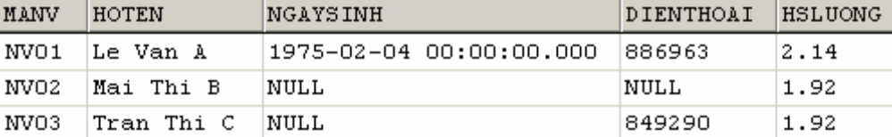

Ràng buộc CHECK
Mỗi khi có sự thay đổi dữ liệu trên bảng (INSERT, UPDATE), những ràng buộc này sẽ được sử dụng nhằm kiểm tra xem dữ liệu mới có hợp lệ hay không.
Ràng buộc CHECK được khai báo theo cú pháp như sau:
[CONSTRAINT tên_ràng_buộc]
CHECK (điều_kiện)
Trong đó, điều_kiện là một biểu thức logic tác động lên cột nhằm qui định giá trị hoặc khuôn dạng dữ liệu được cho phép. Trên mỗi một bảng cũng như trên mỗi một cột có thể có nhiều ràng buộc CHECK.
Ví dụ 3.3: Câu lệnh dưới đây tạo bảng DIEMTOTNGHIEP trong đó qui định giá trị của cột DIEMVAN và DIEMTOAN phải lớn hơn hoặc bằng 0 và nhỏ hơn hoặc bằng 10.
CREATE TABLE diemtotnghiep
(
hoten NVARCHAR(30) NOT NULL,
ngaysinh DATETIME,
diemvan DECIMAL(4,2)
CONSTRAINT chk_diemvan
CHECK(diemvan> = 0 AND diemvan< = 10),
diemtoan DECIMAL(4,2)
CONSTRAINT chk_diemtoan
CHECK(diemtoan> = 0 AND diemtoan< = 10)
)
Như vậy, với định nghĩa như trên của bảng DIEMTOTNGHIEP, các câu lệnh dưới đây là hợp lệ:
INSERT INTO diemtotnghiep(hoten,diemvan,diemtoan)
VALUES('Le Thanh Hoang',9.5,2.5)
INSERT INTO diemtotnghiep(hoten,diemvan)
VALUES('Hoang Thi Mai',2.5)
còn câu lệnh dưới đây là không hợp lệ:
INSERT INTO diemtotnghiep(hoten,diemvan,diemtoan)
VALUES('Tran Van Hanh',6,10.5)
do cột DIEMTOAN nhận giá trị 10.5 không thoả mãn điều kiện của ràng buộc
Trong ví dụ trên, các ràng buôc được chỉ định ở phần khai báo của mỗi cột. Thay vì chỉ định ràng buộc trên mỗi cột, ta có thể chỉ định các ràng buộc ở mức bảng bằng cách khai báo các ràng buộc sau khi đã khai báo xong các cột trong bảng.
Ví dụ 3.4: Câu lệnh
CREATE TABLE lop
(
malop VARCHAR(10) NOT NULL,
tenlop VARCHAR(30) NOT NULL,
khoa MALLINT NULL,
hedaotao NVARCHAR(25) NULL
CONSTRAINT hk_lop_hedaotao
CHECK (hedaotao IN ('chính quy','tại chức')),
namnhaphoc NT NULL
CONSTRAINT hk_lop_namnhaphoc
CHECK (namnhaphoc< = YEAR(GETDATE())),
makhoa NVARCHAR(5)
)
có thể được viết lại như sau:
CREATE TABLE lop
(
malop VARCHAR(10) NOT NULL,
tenlop VARCHAR(30) NOT NULL,
khoa MALLINT NULL,
hedaotao NVARCHAR(25) NULL,
namnhaphoc NT NULL,
makhoa VARCHAR(5), CONSTRAINT hk_lop
CHECK (namnhaphoc< = YEAR(GETDATE()) AND
hedaotao IN ('chính quy','tại chức'))
)

Ràng buộc PRIMARY KEY
Ràng buộc PRIMARY KEY được sử dụng để định nghĩa khoá chính của bảng. Khoá chính của một bảng là một hoặc một tập nhiều cột mà giá trị của chúng là duy nhất trong bảng. Hay nói cách khác, giá trị của khoá chính sẽ giúp cho ta xác định được duy nhất một dòng (bản ghi) trong bảng dữ liệu. Mỗi một bảng chỉ có thể có duy nhất một khoá chính và bản thân khoá chính không chấp nhận giá trị NULL. Ràng buộc PRIMARY KEY là cơ sở cho việc đảm bảo tính toàn vẹn thực thể cũng như toàn vẹn tham chiếu.
Để khai báo một ràng buộc PRIMARY KEY, ta sử dụng cú pháp như sau:
[CONSTRAINT tên_ràng_buộc]
PRIMARY KEY [(danh_sách_cột)]
Nếu khoá chính của bảng chỉ bao gồm đúng một cột và ràng buộc PRIMARY KEY được chỉ định ở mức cột, ta không cần thiết phải chỉ định danh sách cột sau từ khoá PRIMARY KEY. Tuy nhiên, nếu việc khai báo khoá chính được tiến hành ở mức bảng (sử dụng khi số lượng các cột tham gia vào khoá là từ hai trở lên) thì bắt buộc phải chỉ định danh sách cột ngay sau từ khóa PRIMARY KEY và tên các cột được phân cách nhau bởi dấu phẩy.
Ví dụ 3.5: Câu lệnh dưới đây định nghĩa bảng SINHVIEN với khoá chính là MASV
CREATE TABLE sinhvien
(
masv VARCHAR(10)
CONSTRAINT pk_sinhvien_masv PRIMARY KEY,
hodem VARCHAR(25) NOT NULL,
ten VARCHAR(10) NOT NULL,
ngaysinh ATETIME, gioitinh BIT,
noisinh VARCHAR(255),
malop VARCHAR(10)
)
Với bảng vừa được tạo bởi câu lệnh ở trên, nếu ta thực hiện câu lệnh:
INSERT INTO sinhvien(masv,hodem, ten,gioitinh,malop)
VALUES('0261010001','Lê Hoàng ‘,'Anh',0,'C26101')
một bản ghi mới sẽ được bổ sung vào bảng này. Nhưng nếu ta thực hiện tiếp câu lệnh:
INSERT INTO sinhvien(masv,hodem, ten,gioitinh,malop)
VALUES('0261010001','Lê Huy','Đan',1,'C26101')
thì câu lệnh này sẽ bị lỗi do trùng giá trị khoá với bản ghi đã có.
Ví dụ 3.6: Câu lệnh dưới đây tạo bảng DIEMTHI với khoá chính là tập bao gồm hai cột MAMONHOC và MASV
CREATE TABLE diemthi
(
mamonhoc NVARCHAR(10) NOT NULL,
masv NVARCHAR(10) NOT NULL,
diemlan1 NUMERIC(4, 2), diemlan2 NUMERIC(4, 2),
CONSTRAINT pk_diemthi PRIMARY KEY(mamonhoc,masv)
)
Chú ý:
• Mỗi một bảng chỉ có thể có nhiều nhất một ràng buộc PRIMARY KEY.
• Một khoá chính có thể bao gồm nhiều cột nhưng không vượt quá 16 cột

Ràng buộc UNIQUE
Trên một bảng chỉ có thể có nhiều nhất một khóa chính nhưng có thể có nhiều cột hoặc tập các cột có tính chất như khoá chính, tức là giá trị của chúng là duy nhất trong bảng. Tập một hoặc nhiều cột có giá trị duy nhất và không được chọn làm khoá chính được gọi là khoá phụ (khoá dự tuyển) của bảng. Như vậy, một bảng chỉ có nhiều nhất một khoá chính nhưng có thể có nhiều khoá phụ.
Ràng buộc UNIQUE được sử dụng trong câu lệnh CREATE TABLE để định nghĩa khoá phụ cho bảng và được khai báo theo cú pháp sau đây:
[CONSTRAINT tên_ràng_buộc]
UNIQUE [(danh_sách_cột)]
Ví dụ 3.7: Giả sử ta cần định nghĩa bảng LOP với khoá chính là cột MALOP nhưng đồng thời lại không cho phép các lớp khác nhau được trùng tên lớp với nhau, ta sử dụng câu lệnh như sau:
CREATE TABLE lop
(
malop NVARCHAR(10) NOT NULL,
tenlop NVARCHAR(30) NOT NULL,
khoa SMALLINT NULL,
hedaotao NVARCHAR(25) NULL,
namnhaphoc INT NULL, makhoa NVARCHAR(5),
CONSTRAINT pk_lop PRIMARY KEY (malop),
CONSTRAINT unique_lop_tenlop UNIQUE(tenlop)
)

Ràng buộc FOREIGN KEY
Các bảng trong một CSDL có mối quan hệ với nhau. Những mối quan hệ
này biểu diễn cho sự quan hệ giữa các đối tượng trong thế giới thực. Về mặt dữ liệu, những mối quan hệ được đảm bảo thông qua việc đòi hỏi sự có mặt của một giá trị dữ liệu trong bảng này phải phụ thuộc vào sự tồn tại của giá trị dữ liệu đó ở trong một bảng khác.
Ràng buộc FOREIGN KEY được sử dụng trong định nghĩa bảng dữ liệu nhằm tạo nên mối quan hệ giữa các bảng trong một CSDL. Một hay một tập các cột trong một bảng được gọi là khoá ngoại, tức là có ràng buộc FOREIGN KEY, nếu giá trị của nó được xác định từ khoá chính (PRIMARY KEY) hoặc khoá phụ (UNIQUE) của một bảng dữ liệu khác.
Hình dưới đây cho ta thấy được mối quan hệ giữa 3 bảng DIEMTHI, SINHVIEN và MONHOC. Trong bảng DIEMTHI, MASV là khoá ngoài tham chiếu đến cột MASV của bảng SINHVIEN và MAMONHOC là khoá ngoài tham chiếu đến cột MAMONHOC của bảng MONHOC.
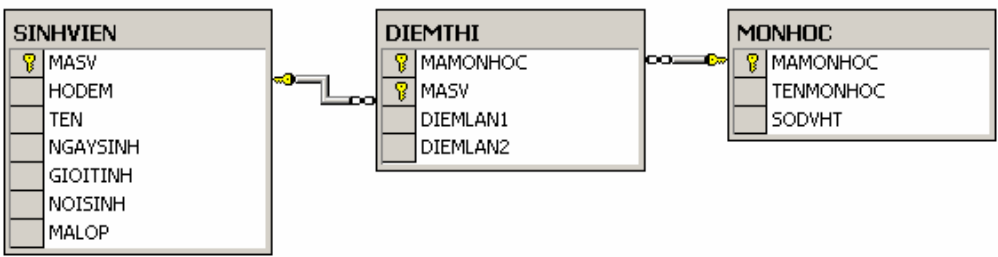
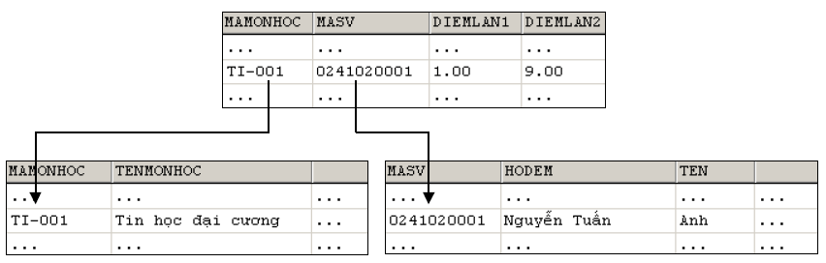
Hình 3.2 Mối quan hệ giữa các bảng

Với mối quan hệ được tạo ra như hình trên, hệ quản trị CSDL sẽ kiểm tra tính hợp lệ của mỗi bản ghi trong bảng DIEMTHI mỗi khi được bổ sung hay cập nhật. Một bản ghi bất kỳ trong bảng DIEMTHI chỉ hợp lệ (đảm bảo ràng buộc FOREIGN KEY) nếu giá trị của cột MASV phải tồn tại trong một bản ghi nào đó của bảng SINHVIEN và giá trị của cột MAMONHOC phải tồn tại trong một bản ghi nào đó của bảng MONHOC.
Ràng buộc FOREIGN KEY được định nghĩa theo cú pháp dưới đây:
[CONSTRAINT tên_ràng_buộc]
FOREIGN KEY [(danh_sách_cột)]
REFERENCES tên_bảng_tham_chiếu(danh_sách_cột_tham_chiếu)
[ON DELETE CASCADE | NO ACTION | SET NULL | SET DEFAULT]
[ON UPDATE CASCADE | NO ACTION | SET NULL | SET DEFAULT]
Việc định nghĩa một ràng buộc FOREIGN KEY bao gồm các yếu tố sau:
• Tên cột hoặc danh sách cột của bảng được định nghĩa tham gia vào khoá ngoài.
• Tên của bảng được tham chiếu bởi khoá ngoài và danh sách các cột được tham chiếu đến trong bảng tham chiếu.
• Cách thức xử lý đối với các bản ghi trong bảng được định nghĩa trong trường hợp các bản ghi được tham chiếu trong bảng tham chiếu bị xoá (ON DELETE) hay cập nhật (ON UPDATE). SQL chuẩn đưa ra 4 cách xử lý:
- CASCADE: Tự động xoá (cập nhật) nếu bản ghi được tham chiếu bị xoá (cập nhật).
- NO ACTION: (Mặc định) Nếu bản ghi trong bảng tham chiếu đang được tham chiếu bởi một bản ghi bất kỳ trong bảng được định nghĩa thì bàn ghi đó không được phép xoá hoặc cập nhật (đối với cột được tham chiếu).
- SET NULL: Cập nhật lại khoá ngoài của bản ghi thành giá trị NULL (nếu cột cho phép nhận giá trị NULL).
- SET DEFAULT: Cập nhật lại khoá ngoài của bản ghi nhận giá trị mặc định (nếu cột có qui định giá trị mặc định).
Ví dụ 3.8: Câu lệnh dưới đây định nghĩa bảng DIEMTHI với hai khoá ngoài trên cột MASV và cột MAMONHOC (giả sử hai bảng SINHVIEN và MONHOC đã được định nghĩa)
CREATE TABLE diemthi
(
Mamonhoc NVARCHAR(10) NOT NULL,
Masv NVARCHAR(10) NOT NULL,
diemlan1 NUMERIC(4, 2),
diemlan2 NUMERIC(4, 2),
CONSTRAINT pk_diemthi PRIMARY KEY(mamonhoc,masv),
CONSTRAINT fk_diemthi_mamonhoc
FOREIGN KEY(mamonhoc)
REFERENCES monhoc(mamonhoc)
ON DELETE CASCADE ON UPDATE CASCADE,
CONSTRAINT fk_diemthi_masv
FOREIGN KEY(masv)
REFERENCES sinhvien(masv)
ON DELETE CASCADE ON UPDATE CASCADE
)
Chú ý:
• Cột được tham chiếu trong bảng tham chiếu phải là khoá chính (hoặc là khoá phụ).
• Cột được tham chiếu phải có cùng kiểu dữ liệu và độ dài với cột tương ứng trong khóa ngoài.
• Bảng tham chiếu phải được định nghĩa trước. Do đó, nếu các bảng có mối quan hệ vòng, ta có thể không thể định nghĩa ràng buộc FOREIGN KEY ngay trong câu lệnh CREATE TABLE mà phải định nghĩa thông qua lệnh ALTER TABLE.

SỬA ĐỔI ĐỊNH NGHĨA BẢNG
Một bảng sau khi đã được định nghĩa bằng câu lệnh CREATE TABLE có thể được sửa đổi thông qua câu lệnh ALTER TABLE. Câu lệnh này cho phép chúng ta thực hiện được các thao tác sau:
• Bổ sung một cột vào bảng.
• Xoá một cột khỏi bảng.
• Thay đổi định nghĩa của một cột trong bảng.
• Xoá bỏ hoặc bổ sung các ràng buộc cho bảng
Cú pháp của câu lệnh ALTER TABLE như sau:
ALTER TABLE tên_bảng
ADD định_nghĩa_cột |
ALTER COLUMN tên_cột kiểu_dữ_liêu [NULL | NOT NULL] |
DROP COLUMN tên_cột |
ADD CONSTRAINT tên_ràng_buộc định_nghĩa_ràng_buộc |
DROP CONSTRAINT tên_ràng_buộc
Ví dụ 3.9: Các ví dụ dưới đây minh hoạ cho ta cách sử dụng câu lệnh ALTER TABLE trong các trường hợp.
Giả sử ta có hai bảng DONVI và NHANVIEN với định nghĩa như sau:
CREATE TABLE donvi
(
madv INT NOT NULL PRIMARY KEY,
tendv NVARCHAR(30) NOT NULL
)

CREATE TABLE nhanvien
(
manv NVARCHAR(10) NOT NULL,
hoten NVARCHAR(30) NOT NULL,
ngaysinh DATETIME,
diachi CHAR(30) NOT NULL
)
Bổ sung vào bảng NHANVIEN cột DIENTHOAI với ràng buộc CHECK nhằm qui định điện thoại của nhân viên là một chuỗi 6 chữ số:
ALTER TABLE nhanvien
ADD
dienthoai NVARCHAR(6)
CONSTRAINT chk_nhanvien_dienthoai
CHECK (dienthoai LIKE '[0-9][0-9][0-9][0-9][0-9][0-9]')
Bổ sung thêm cột MADV vào bảng NHANVIEN:
ALTER TABLE nhanvien
ADD
madv INT NULL
Định nghĩa lại kiểu dữ liệu của cột DIACHI trong bảng NHANVIEN và cho phép cột này chấp nhận giá trị NULL:
ALTER TABLE nhanvien
ALTER COLUMN diachi NVARCHAR(100) NULL
Xoá cột ngày sinh khỏi bảng NHANVIEN:
ALTER TABLE nhanvien
DROP COLUMN ngaysinh
Định nghĩa khoá chính (ràng buộc PRIMARY KEY) cho bảng NHANVIEN là cột MANV:
ALTER TABLE nhanvien
ADD
CONSTRAINT pk_nhanvien PRIMARY KEY(manv)
Định nghĩa khoá ngoài cho bảng NHANVIEN trên cột MADV tham chiếu đến cột MADV của bảng DONVI:
ALTER TABLE nhanvien
ADD
CONSTRAINT fk_nhanvien_madv
FOREIGN KEY(madv) REFERENCES donvi(madv)
ON DELETE CASCADE ON UPDATE CASCADE
Xoá bỏ ràng buộc kiểm tra số điện thoại của nhân viên
ALTER TABLE nhanvien
DROP CONSTRAINT CHK_NHANVIEN_DIENTHOAI
Chú ý:
• Nếu bổ sung thêm một cột vào bảng và trong bảng đã có ít nhất một bản ghi thì cột mới cần bổ sung phải cho phép chấp nhận giá trị NULL hoặc phải có giá trị mặc định.
• Muốn xoá một cột đang được ràng buộc bởi một ràng buộc hoặc đang được tham chiếu bởi một khoá ngoài, ta phải xoá ràng buộc hoặc khoá ngoài trước sao cho trên cột không còn bất kỳ một ràng buộc và không còn được tham chiếu bởi bất kỳ khoá ngoài nào.
• Nếu bổ sung thêm ràng buộc cho một bảng đã có dữ liệu và ràng buộc cần bổ sung không được thoả mãn bởi các bản ghi đã có trong bảng thì câu lệnh ALTER TABLE không thực hiện được.

XOÁ BẢNG
Khi một bảng không còn cần thiết, ta có thể xoá nó ra khỏi CSDL bằng câu lệnh DROP TABLE. Câu lệnh này cũng đồng thời xoá tất cả những ràng buộc, chỉ mục, trigger liên quan đến bảng đó.
Câu lệnh có cú pháp như sau:
DROP TABLE tên_bảng
Trong các hệ quản trị CSDL, khi đã xoá một bảng bằng lệnh DROP TABLE, ta không thể khôi phục lại bảng cũng như dữ liệu của nó. Do đó, cần phải cẩn thận khi sử dụng câu lệnh này.
Câu lệnh DROP TABLE không thể thực hiện được nếu bảng cần xoá đang được tham chiếu bởi một ràng buộc FOREIGN KEY. Trong trường hợp này, ràng buộc FOREIGN KEY đang tham chiếu hoặc bảng đang tham chiếu đến bảng cần xoá phải được xoá trước.
Khi một bảng bị xoá, tất cả các ràng buộc, chỉ mục và trigger liên quan đến bảng cũng đồng thời bị xóa theo. Do đó, nếu ta tạo lại bảng thì cũng phải tạo lại các đối tượng này.
Ví dụ 3.10: Giả sử cột MADV trong bảng DONVI đang được tham chiếu bởi khoá ngoài fk_nhanvien_madv trong bảng NHANVIEN. Để xoá bảng DONVI ra khỏi CSDL, ta thực hiện hai câu lệnh sau:
Xoá bỏ ràng buộc fk_nhanvien_madv khỏi bảng NHANVIEN:
ALTER TABLE nhanvien
DROP CONSTRAINT fk_nhanvien_madv
Xoá bảng DONVI:
DROP TABLE donvi

KHUNG NHÌN
Các bảng trong CSDL đóng vai trò là các đối tượng tổ chức và lưu trữ dữ liệu. Như vậy, ta có thể quan sát được dữ liệu trong CSDL bằng cách thực hiện các truy vấn trên bảng dữ liệu. Ngoài ra, SQL còn cho phép chúng ta quan sát được dữ liệu thông qua việc định nghĩa các khung nhìn.
Một khung nhìn (view) có thể được xem như là một bảng “ảo” trong cơ sở dữ liệu có nội dung được định nghĩa thông qua một truy vấn (câu lệnh SELECT). Như vậy, một khung nhìn trông giống như một bảng với một tên khung nhìn và là một tập bao gồm các dòng và các cột. Điểm khác biệt giữa khung nhìn và bảng là khung nhìn không được xem là một cấu trúc lưu trữ dữ liệu tồn tại trong CSDL. Thực chất dữ liệu quan sát được trong khung nhìn được lấy từ các bảng thông qua câu lệnh truy vấn dữ liệu.
Hình 3.3 dưới đây minh hoạ cho ta thấy khung nhìn có tên DSSV được định nghĩa thông qua câu lệnh SELECT truy vấn dữ liệu trên hai bảng SINHVIEN và LOP:
SELECT masv,hodem, ten,
DATEDIFF(YY, ngaysinh,GETDATE()) AS tuoi,tenlop
FROM sinhvien,lop
WHERE sinhvien.malop = lop.malop
Khi khung nhìn DSSV đã được định nghĩa, ta có thế sử dụng câu lệnh SELECT để truy vấn dữ liệu từ khung nhìn như đối với các bảng. Khi trong câu truy vấn xuất hiện khung nhìn, hệ quản trị CSDL sẽ dựa vào đinh nghĩa của khung nhìn để chuyển yêu cầu truy vấn dữ liệu liên quan đến khung nhìn thành yêu cầu tương tự trên các bảng cơ sở và việc truy vấn dữ liệu được thực hiện bởi yêu cầu tương đương trên các bảng.
Việc sử dụng khung nhìn trong CSDL đem lại các lợi ích sau đây:
• Bảo mật dữ liệu: Người sử dụng được cấp phát quyền trên các khung nhìn với những phần dữ liệu mà người sử dụng được phép. Điều này hạn chế được phần nào việc người sử dụng truy cập trực tiếp dữ liệu.
• Đơn giản hoá các thao tác truy vấn dữ liệu: Một khung nhìn đóng vai trò như là một đối tượng tập hợp dữ liệu từ nhiều bảng khác nhau vào trong một “bảng”. Nhờ vào đó, người sử dụng có thể thực hiện các yêu cầu truy vấn dữ liệu một cách đơn giản từ khung nhìn thay vì phải đưa ra những câu truy vấn phức tạp.
• Tập trung và đơn giản hoà dữ liệu: Thông qua khung nhìn ta có thể cung cấp cho người sử dụng những cấu trúc đơn giản, dễ hiểu hơn về dữ liệu trong CSDL đồng thời giúp cho người sử dụng tập trung hơn trên những phần dữ liệu cần thiết.
• Độc lập dữ liệu: Một khung nhìn có thể cho phép người sử dụng có được cái nhìn về dữ liệu độc lập với cấu trúc của các bảng trong CSDL cho dù các bảng cơ sở có bị thay đổi phần nào về cấu trúc.
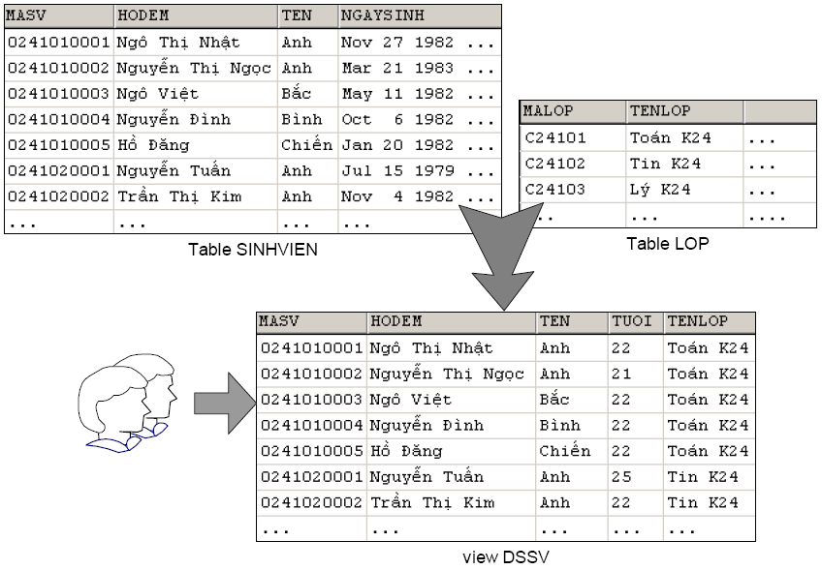
Hình 3.3 Khung nhìn DSSV với dữ liệu được lấy từ bảng SINHVIEN và LOP
Tuy nhiên, việc sử dụng khung nhìn cũng tồn tại một số nhược điểm sau:
• Do hệ quản trị CSDL thực hiện việc chuyển đổi các truy vấ n trên khung nhìn thành những truy vấn trên các bảng cơ sở nên nếu một khung nhìn được định nghĩa bởi một truy vấn phức tạp thì sẽ dẫn đến chi phí về mặt thời gian khi thực hiện truy vấn liên quan đến khung nhìn sẽ lớn.
• Mặc dù thông qua khung nhìn có thể thực hiện được thao tác bổ sung và cập nhật dữ liệu cho bảng cơ sở nhưng chỉ hạn chế đối với những khu ng nhìn đơn giản. Đối với những khung nhìn phức tạp thì thường không thực hiện được; hay nói cách khác là dữ liệu trong khung nhìn là chỉ đọc.

Tạo khung nhìn
Câu lệnh CREATE VIEW được sử dụng để tạo ra khung nhìn và có cú pháp như sau:
CREATE VIEW tên_khung_nhìn[(danh_sách_tên_cột)]
AS
câu_lệnh_SELECT
Ví dụ 3.11: Câu lệnh dưới đây tạo khung nhìn có tên DSSV từ câu lệnh SELECT truy vấn dữ liệu từ hai bảng SINHVIEN và LOP
CREATE VIEW dssv
AS
SELECT masv,hodem, ten,
DATEDIFF(YY, ngaysinh,GETDATE()) AS tuoi,tenlop
FROM sinhvien,lop
WHERE sinhvien.malop = lop.malop
và nếu thực hiện câu lệnh:
SELECT * FROM dssv
ta có được kết quả như sau:
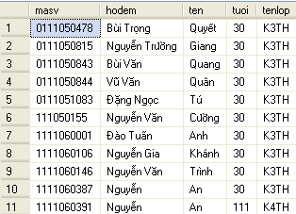
Nếu trong câu lệnh CREATE VIEW, ta không chỉ định danh sách các tên cột cho khung nhìn, tên các cột trong khung nhìn sẽ chính là tiêu đề các cột trong kết quả của câu lệnh SELECT. Trong trường hợp tên các cột của khung nhìn đươc chỉ định, chúng phải có cùng số lượng với số lượng cột trong kết quả của câu truy vấn.
Ví dụ 3.12: Câu lệnh dưới đây tạo khung nhìn từ câu truy vấn tương tự như ví dụ trên nhưng có đặt tên cho các cột trong khung nhìn:
CREATE VIEW dssv(ma,ho,ten,tuoi,lop)
AS
SELECT masv,hodem, ten,
DATEDIFF(YY, ngaysinh,GETDATE()),tenlop
FROM sinhvien,lop
WHERE sinhvien.malop = lop.malop
và câu lệnh:
SELECT * FROM dssv
trong trường hợp này có kết quả như sau:
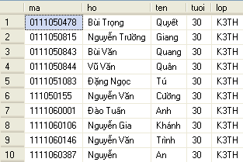
Khi tạo khung nhìn với câu lệnh CREATE VIEW, ta cần phải lưu ý một số nguyên tắc sau:
• Tên khung nhìn và tên cột trong khung nhìn, cũng giống như bảng, phải tuân theo qui tắc định danh.
• Không thể qui định ràng buộc và tạo chỉ mục cho khung nhìn.
• Câu lệnh SELECT với mệnh đề COMPUTE ... BY không được sử dụng để định nghĩa khung nhìn.
• Phải đặt tên cho các cột của khung nhìn trong các trường hợp sau đây:
 Trong kết quả của câu lệnh SELECT có ít nhất một cột được sinh ra bởi một biểu thức (tức là không phải là một tên cột trong bảng cơ sở) và cột đó không được đặt tiêu đề.
 Tồn tại hai cột trong kết quả của câu lệnh SELECT có cùng tiêu đề cột.
Ví dụ 3.13: Câu lệnh dưới đây là câu lệnh sai do cột thứ 4 không xác định được tên cột
CREATE VIEW tuoisinhvien
as
SELECT masv,hodem, ten,
DATEDIFF(YY, ngaysinh,GETDATE())
FROM sinhvien

Cập nhật, bổ sung và xoá dữ liệu thông qua khung nhìn
Đối với một số khung nhìn, ta có thể tiến hành thực hiện các thao tác cập nhập, bổ sung và xoá dữ liệu. Thực chất, những thao tác này sẽ được chuyển thành những thao tác tương tự trên các bảng cơ sở và có tác động đến những bảng cơ sở.
Về mặt lý thuyết, để có thể thực hiện thao tác bổ sung, cập nhật và xoá, một khung nhìn trước tiên phải thoả mãn các điều kiện sau đây:
• Trong câu lệnh SELECT định nghĩa khung nhìn không được sử dụng từ khoá DISTINCT, TOP, GROUP BY và UNION.
• Các thành phần xuất hiện trong danh sách chọn của câu lệnh SELECT phải là các cột trong các bảng cơ sở. Trong danh sách chọn không được chứa các biểu thức tính toán, các hàm gộp.
Ngoài những điều kiện trên, các thao tác thay đổi đến dữ liệu thông qua khung nhìn còn phải đảm bảo thoả mãn các ràng buộc trên các bảng cơ sở, tức là vẫn đảm bảo tính toàn vẹn dữ liệu. Ví dụ dưới đây sẽ minh hoạ cho ta thấy việc thực hiện các thao tác bổ sung, cập nhật và xoá dữ liệu thông qua khung nhìn.
Ví dụ 3.14: Xét định nghĩa hai bảng DONVI và NHANVIEN như sau:
CREATE TABLE donvi
(
madv INT PRIMARY KEY,
tendv NVARCHAR(30) NOT NULL,
dienthoai NVARCHAR(10) NULL,
)

CREATE TABLE nhanvien
(
manv NVARCHAR(10) PRIMARY KEY,
hoten NVARCHAR(30) NOT NULL,
ngaysinh DATETIME NULL,
diachi NVARCHAR(50) NULL,
madv INT FOREIGN KEY
REFERENCES donvi(madv)
ON DELETE CASCADE ON UPDATE CASCADE
)
Giả sử trong hai bảng này đã có dữ liệu như sau:
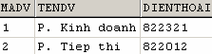
Bảng DONVI
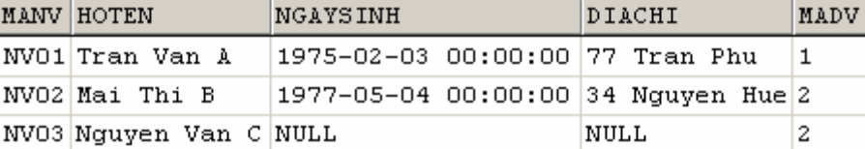
Bảng NHANVIEN
Câu lệnh dưới đây định nghĩa khung nhìn NV1 cung cấp các thông tin về mã nhân viên, họ tên và mã đơn vị nhân viên làm việc:
CREATE VIEW nv1
AS
SELECT manv,hoten,madv FROM nhanvien
Nếu ta thực hiện câu lệnh
INSERT INTO nv1 VALUES('NV04','Le Thi D',1)
Một bản ghi mới sẽ được bổ sung vào bảng NHANVIEN và dữ liệu trong bảng này sẽ là:
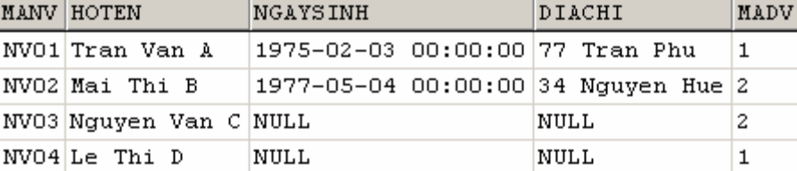
Thông qua khung nhìn này, ta cũng có thể thực hiện thao tác cập nhật và xoá dữ liệu. Chẳng hạn, nếu ta thực hiện câu lệnh:
DELETE FROM nv1 WHERE manv = 'NV04'
Thì bản ghi tương ứng với nhân viên có mã NV04 sẽ bị xoá khỏi bảng NHANVIEN
Nếu trong danh sách chọn của câu lệnh SELECT có sự xuất hiện của biểu thức tính toán đơn giản, thao tác bổ sung dữ liệu thông qua khung nhìn không thể thực hiện được. Tuy nhiên, trong trường hợp này thao tác cập nhật và xoá dữ liệu vấn có thể có khả năng thực hiện được (hiển nhiên không thể cập nhật dữ liệu đối với một cột có được từ một biểu thức tính toán).
Ví dụ 3.15: Xét khung nhìn NV2 được định nghĩa như sau:
CREATE VIEW nv2
AS
SELECT manv,hoten,YEAR(ngaysinh) AS namsinh,madv
FROM nhanvien
Đối với khung nhìn NV2, ta không thể thực hiện thao tác bổ sung dữ liệu nhưng có thể cập nhật hoặc xoá dữ liệu trên bảng thông qua khung nhìn này. Câu lệnh dưới đây là không thể thực hiện được trên khung nhìn NV2
INSERT INTO nv2(manv,hoten,madv)
VALUES('NV05','Le Van E',1)
Nhưng câu lệnh:
UPDATE nv2 SET hoten = 'Le Thi X' WHERE manv = 'NV04'
hoặc câu lệnh
DELETE FROM nv2 WHERE manv = 'NV04'
lại có thể thực hiện được và có tác động đối với dữ liệu trong bảng NHANVIEN.
Trong trường hợp khung nhìn được tạo ra từ một phép nối (trong hoặc ngoài) trên nhiều bảng, ta có thể thực hiện được thao tác bổ sung hoặc cập nhật dữ liệu nếu thao tác này chỉ có tác động đến đúng một bảng cơ sở (câu lệnh DELETE không thể thực hiện được trong trường hợp này).
Ví dụ 3.16: Với khung nhìn được định nghĩa như sau:
CREATE VIEW nv3
AS
SELECT manv,hoten, ngaysinh, diachi,nhanvien.madv AS
noilamviec, donvi.madv,tendv,dienthoai
FROM nhanvien FULL OUTER JOIN donvi
ON nhanvien.madv = donvi.madv
Câu lệnh:
INSERT INTO nv3(manv,hoten,noilamviec)
VALUES('NV05','Le Van E',1)
sẽ bổ sung thêm vào bảng NHANVIEN một bản ghi mới. Hoặc câu lệnh:
INSERT INTO nv3(madv,tendv) VALUES(3,'P. Ke toan')
bổ sung thêm vào bảng DONVI một bản ghi do cả hai câu lệnh này chỉ có tác động đến đúng một bảng cơ sở.
Câu lệnh dưới đây không thể thực hiện được do có tác động một lúc đến hai bảng cơ sở.
INSERT INTO nv3(manv,hoten,noilamviec,madv,tendv)
VALUES('NV05','Le Van E',1,3,'P. Ke toan')

Sửa đổi khung nhìn
Câu lệnh ALTER VIEW được sử dụng để định nghĩa lại khung nhìn hiện có nhưng không làm thay đổi các quyền đã được cấp phát cho người sử dụng trước đó. Câu lệnh này sử dụng tương tự như câu lệnh CREATE VIEW và có cú pháp như sau:
ALTER VIEW tên_khung_nhìn [(danh_sách_tên_cột)]
AS
Câu_lệnh_SELECT
Ví dụ 3.17: Ta định nghĩa khung nhìn như sau:
CREATE VIEW viewlop
AS
SELECT malop,tenlop,tenkhoa
FROM lop INNER JOIN khoa ON lop.makhoa = khoa.makhoa
WHERE tenkhoa = 'Khoa Vật lý’
và có thể định nghĩa lại khung nhìn trên bằng câu lệnh:
ALTER VIEW view_lop
AS
SELECT malop,tenlop,hedaotao
FROM lop INNER JOIN khoa ON lop.makhoa = khoa.makhoa
WHERE tenkhoa = ‘Điện Tử’

Xoá khung nhìn
Khi một khung nhìn không còn sử dụng, ta có thể xoá nó ra khỏi CSDL thông qua câu lệnh:
DROP VIEW tên_khung_nhìn
Nếu một khung nhìn bị xoá, toàn bộ những quyền đã cấp phát cho người sử dụng trên khung nhìn cũng đồng thời bị xoá. Do đó, nếu ta tạo lại khung nhìn thì phải tiến hành cấp phát lại quyền cho người sử dụng.
Ví dụ 3.18: Câu lệnh dưới đây xoá khung nhìn VIEW_LOP ra khỏi CSDL
DROP VIEW view_lop
___________________________________________________________

BÀI TẬP CHƯƠNG 3
- Sử dụng câu lệnh CREATE TABLE để tạo các bảng trong CSDL như sơ đồ dưới đây (bạn tự lựa chọn kiểu dữ liệu cho phù hợp)
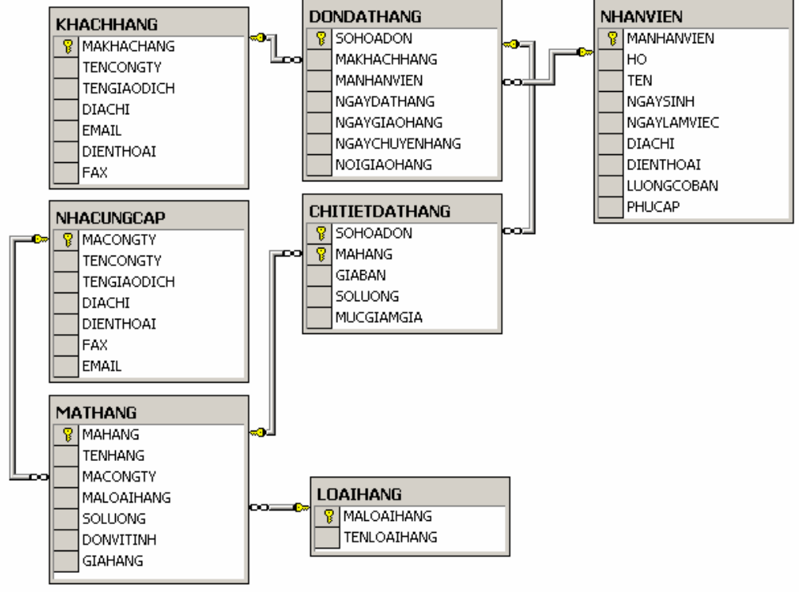
- Bổ sung ràng buộc thiết lập giá trị mặc định bằng 1 cho cột SOLUONG và bằng 0 cho cột MUCGIAMGIA trong bảng CHITIETDATHANG
- Bổ sung cho bảng DONDATHANG ràng buộc kiểm tra ngày giao hàng và ngày chuyển hàng phải sau hoặc bằng với ngày đặt hàng.
- Bổ sung ràng buộc cho bảng NHANVIEN để đảm bảo rằng một nhân viên chỉ có thể làm việc trong công ty khi đủ 18 tuổi và không quá 60 tuổi.
- Với các bảng đã tạo được, câu lệnh:
DROP TABLE nhacungcap
có thể thực hiện được không? Tại sao?
- Cho khung nhìn được định nghĩa như sau:
CREATE VIEW view_donhang
AS
SELECT dondathang.sohoadon,makhachhang,manhanvien,
ngaydathang,ngaygiaohang,ngaychuyenhang,
noigiaohang,mahang, giaban,soluong,mucgiamgia
FROM dondathang INNER JOIN chitietdathang
ON dondathang.sohoadon = chitietdathang.sohoadon
a. Có thể thông qua khung nhìn này để bổ sung dữ liệu cho bảng DONDATHANG được không?
b. Có thể thông qua khung nhìn này để bổ sung dữ liệu cho bảng CHITIETDATHANG được không?
- Với khung nhìn được định nghĩa như sau:
CREATE VIEW view_donhang
AS
SELECT dondathang.sohoadon,makhachhang,manhanvien,
ngaydathang,ngaygiaohang,ngaychuyenhang,
noigiaohang,mahang,
giaban*soluong as thanhtien, mucgiamgia
FROM dondathang INNER JOIN chitietdathang
ON dondathang.sohoadon = chitietdathang.sohoadon
a. Có thể thông qua khung nhìn này để xoá hay cập nhật dữ liệu trong bảng DONDATHANG được không?
b. Có thể thông qua khung nhìn này để cập nhật dữ liệu trong bảng CHITIETDATHANG được không?

